GRUPO DE DANÇAS FOLCLORICAS ALEMAS EDELWEIS:
MEMORIA, HISTORIA E OPORTUNIDADES.

RESUMO:

O artigo aborda as questões inerentes à historia do Grupo de Danças Folclóricas Alemãs Edelweis, da comunidade de São João, São Carlos - SC. Os dados documentais, iconográficos, orais e escritos foram conseguidos com os ex-integrantes e integrantes do grupo e membros da comunidade.

Palavras-chaves: Cultura. Folclore. Dança.
Danço...
Não apenas por dançar;
Mas por sentir em cada partícula do meu corpo;
As notas de uma música que nunca para;
Uma música que nunca para dentro de mim
Cada vez que penso em dança;
Meu corpo ganha uma vida exuberante;
Um brilho que nenhum ser humano tem;
Minhas mãos falam várias línguas;
Que todos conseguem entender;
Meus pés ganham vida como se dançassem sozinhos
Meu corpo grita;
Todas as palavras do meu espírito;
Como se eu nunca tivesse falado;
Isso é dançar;
Isso é viver a dança;
E senti-la cada vez mais;
Isso é apenas dançar.
(Mariza Blume 13/09/2013)

O Grupo de Danças Folclóricas Alemãs Edelweis, está atuante desde 1988 até os dias atuais. Com sede na comunidade de Linha São João, São Carlos, SC. E em 2013 comemorou 25 anos de fundação. A pesquisa aborda principalmente a fundação e criação do grupo de danças folclórico, a escolha do nome, a confecção do traje e elaboração dos estatutos e associações.
Para a compreensão do processo histórico da formação do Grupo de Danças Folclóricas Alemãs Edelweis foi fundamental a análise de dados documentais, material fotográfico, material jornalístico, depoimentos e entrevistas orais. Estes dados foram analisados, comparados e relacionados, buscando uma compreensão acerca do tema onde diferentes pontos de vista foram enfocados.
A música e a dança caracterizaram as mudanças de comportamento das pessoas, em diferentes épocas, marcando estilos de vida. É comprovado que a dança proporciona um bem estar físico, emocional e mental, e que cada dança está carregada de simbolismos, de representações e manifestações. A participação nesta modalidade pode ser considerada uma boa forma do indivíduo se realizar de se auto afirmar.

SÃO CARLOS: COLONIZAÇÃO E SOCIABILIDADE

São Carlos, é um município localizado no oeste de Santa Catarina, sua colonização ocorreu a partir de 1927, com a vinda de colonos, oriundos do Rio Grande do Sul, atraídos pelas ofertas vantajosas para aquisição de terras férteis anunciadas pelas Companhia Territorial Sul Brasil. Algumas localidades do município foram formadas por imigrantes teuto-russos que chegaram entre 1930 e 1933. A nova cidade dos colonizadores/imigrantes estava localizada às margens do rio Uruguai e no meio de uma mata fechada, a descrição de um dos imigrantes acerca do local destaca a diferença em comparação à realidade que conheciam na Europa, a presença de mata e a dificuldade em se adaptar como relata Gisi:

O mais árduo para nós era o serviço que estas matas exigiam com a foice e o machado; já que nós estávamos habituados a trabalhar somente com arados e máquinas. Todo o serviço, alias, o uso das ferramentas que aqui éramos obrigados a usar, era-nos desconhecido. Também as condições climáticas e o modo de preparar a terra. Até nos acostumarmos ao estranho modo de serviço, durou anos e foi motivo de grande atraso ao nosso desenvolvimento. Lentamente, de ano em ano, melhorava-se o nosso estado de vida. (GISI, 1985. p. 196)

Em meio ao turbilhão de encantos e desencantos. Os perigos da mata, o desconhecimento da flora e fauna, o desencantamento com a colonização, o acordo com os consulados, a insegurança em relação à Segunda Guerra Mundial, a repressão à língua e cultura alemã, a falta de comércio, entre outras dificuldades. Um universo instável, mas onde se estabeleceu um ambiente amigo e fraternal, de união e serenidade entre quem residia e quem chegava. Favorável à inovação intelectual e propícia ao intercambio de ideias, expandindo fronteiras culturais, sociais, politicas, econômicas e históricas, foi criada uma vila, uma comunidade, uma sociedade que procurava preservar os bons costumes de seu povo.
Inúmeros membros participaram, vieram a participar e participam da preocupação de integração social de seus moradores e de seus antepassados e que se organizam de uma forma sob normas e regras e compartilham o mesmo legado cultural e histórico. No estabelecimento de laços de amizade, as práticas de sociabilidade exercem importante papel, entre elas, incluem-se as danças, que são citadas entre os principais divertimentos dos colonizadores de São Carlos. Como escreve Gisi (1985): “Achávamos nós que aqui no mato também era possível se divertir e se alegrar.” (p. 196).

[...] A falta de um salão para a prática de danças não impedia que fossem realizadas em diferentes espaços onde as famílias se encontravam, como casas e armazém. Conforme conta a Sra Franziska Malsan: “Antigamente eles dançavam nas casas. Naquelas casas maiores. Um homem tinha uma gaitinha pequena [bandoneon], então a gente aprendeu a dançar assim”. Além de festas em casa, em virtude de não haver ainda um salão comunitário, o armazém construído pela comunidade para estocar o fumo produzido, servia como salão de baile. (ONGHERO; CARBONERA, 2010, p. 48).

O relato nos demostra a necessidade de viver e partilhar, de se relacionar com o próximo, de estar em grupo e construir uma forma de se expressar e expor as suas ideias, o simples fato de se reunir nos mostra um relação de valores e trocas culturais. O depoimento acima citado nos permite compartilhar a experiência e preservar acontecimentos, principalmente no que se refere ao relacionamento social, ao modo de conduta, da preservação da moral e dos costumes de seus antepassados.

O GRUPO DE DANÇAS FOLCLÓRICAS ALEMÃS EDELWEIS E SUA ATUAÇÃO

A Sociedade Esportiva São João, no seu Departamento de Cultura criou em 15 de maio de 1988 o Grupo de Danças Folclóricas Edelweis com a finalidade de “vivenciar a cultura e a tradição do povo desta região [...] a união e serenidade com que deverão levar adiante a cultura tradicional dos nossos antepassados e o bom nome da comunidade de São João e São Carlos.” (Ata 01/1988). Sendo que a primeira diretoria foi nomeada neste mesmo dia, como sendo presidente: o Sr. José Ernani Feil. Tesoureiro: Sr. Edo Hoff e Secretário o Sr. Rudi Luiz Riffel.
Linha São João, São Carlos, é uma comunidade rural, observando através da pesquisa que é a mais bem estruturada economicamente no município, com religiosidade predominante a católica e onde predomina a agropecuária. Tem presente o costume de bem receber e bem servir ao próximo. A igreja é seu ponto central, tendo um posto de saúde e um clube onde a população se encontra nos finais de semana
Além de promover a continuidade e a difusão de danças tradicionais, o grupo atua no resgate de aspectos que foram desprezados pela sociedade sintonizada com um momento histórico que prega o individualismo, o consumismo, e o culto ao sempre novo, em contraposição ao velho, ao arcaico, ao ultrapassado.
O Grupo de Danças Folclóricas alemãs Edelweiss leva o nome de uma flor branca, que nasce entre os rochedos dos Alpes Europeus. Na época da criação do grupo, o então prefeito de São Carlos casado com uma descendente de alemães, propôs-se a ajudar a entidade com uma verba para a confecção do seu primeiro traje, desde que adotassem o nome da referida flor, muito admirada pela sua esposa.
O traje segue algumas normas da LAAOSC (Liga das Associações Alemãs do Oeste de Santa Catarina), o referido traje enquadra-se como de uso diário, por pessoas de “lida”, no qual não se usam acessórios refinados. O colete das mulheres é fechado na lateral por meio de uma faixa costurada com numero impar de “casas” e amarrado logo abaixo do braço (axilas). A meia dos homens necessita ir a altura do joelho, não podendo aparecer a perna descoberta, a camisa é fechada até a altura do pescoço usando uma fita (também confeccionada manualmente) para demonstrar seriedade e respeito. A camisa branca de manga comprida, para proteger-se do sol e das tarefas cotidianas. O avental deverá ser longo, a alguns centímetros do comprimento de seu vestido/ ou saia (neste caso saia) com um bolso na lateral (esquerda) e a saia usando faixas impares de fita trancelim, que representa um bordado manual. Após estudo sobre trajes percebe-se que o mesmo possui inúmeros detalhes falhos.

Figura 01: da esquerda para a direita: Marcia Fischer, Alfonso Schwertz, Marlene Specht, Ademir Ludwig, Anisia Dona (noiva), Flavio Specht (noivo), Irene Oland, Volnir Stein, Merci Endres, Altair Sander, Lisete Mallmann, Lourdes Mallmann, Marli Riffel, Suleide Hoff, Ivanice Hoff, Regina Riffel, Sonia Mallmann, Leandra Stein, Pedro Mallmann, Nair Breitenbach, Carmo Riffel, Alfonso Mallmann, Cleodir Fischer, Erni Wilkes, Paulo Mallmann, Paulo Specht e Jandir Breitenbach, Casamento do integrante Flavio Specht, onde os integrantes do grupo fazem uso pela primeira vez do seu traje
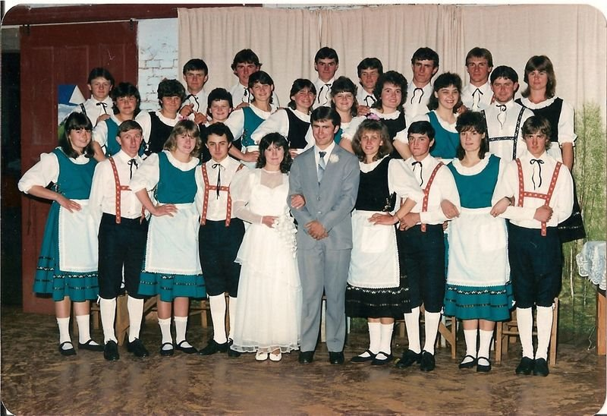
Acervo: Grupo de Danças Folclóricas Alemãs Edelweiss.

O traje foi todo confeccionado pelas mães dos integrantes, conforme depoimento de Selita Hoff:

[...] Na época, nós éramos ecônomos¹, morávamos na casa da comunidade e na parte de trás da casa que sempre era ocupada pelas professoras, foram colocadas as máquinas de costura das mães. Todo dia vinham algumas mães, lembro-me da Silvia Stein, da Nelsi Hoff, da Oli Specht, da Lori Fischer, da Celia Riffel, a que coordenava o trabalho era a Lori Kunst, de Navegantes [...]. O Volmir Stein e o Pedro Mallmann haviam trazido o desenho do traje, de uma das reuniões que foram, mas sempre que surgiam duvidas, eles tinham que ir a Itapiranga. Lembro que as vezes o Pedro e o Volmir iam de moto, levando o molde, para ver o que era certo ou errado e assim terminar o traje. Não foi fácil. [...] Um traje tem muitos detalhes, com relação ao número de botões, que devem ser impares[...] o tamanho e o comprimento do avental [...] o bordado e as fitas precisam seguir algumas normas. A calça do menino precisa ter os botões internos, não podem ter zíper.[...] O comprimento do calção e do suspensório também tem normas a serem observadas. Enfim, desde as meias, os sapatos, as sapatilhas e o cabelo das meninas precisa ser pensados (HOFF, 2013)

Assim, percebe-se a cooperação, a organização e a união da comunidade para um bem comum. Mulheres simples, sem grandes conhecimentos em costura, deixando seus afazeres, dedicando-se a um trabalho voluntário, se reunindo durante semanas no salão comunitário cortando, costurando, pregando botões, fiando, alinhando, passando roupa, passando elástico e medindo os integrantes, algo que requer muito trabalho, dedicação e conhecimento. A confecção de um traje exige muitos detalhes minuciosos, e para não errar era preciso seguir orientações, que lhes eram passados pelos integrantes Volmir Stein e Pedro Eduino Mallmann, que as buscavam em forma de croqui e assim, seguir conforme as orientações e normas estabelecidas pela Associação dos Grupos Folclóricos do Extremo Oeste de Santa Catarina – AGFEOSC – com sede em Itapiranga, ao qual o grupo se associou em 1989 e recebe todas as orientações necessárias para o amparo de uma identidade cultural.
Grupo de Danças Folclóricas Alemãs Edelweis criou a denominação, suas normas, regras, estatuto, sede e toda a documentação necessária para poder se enquadrar no decreto-lei nº 25, de 30 de novembro de 1937 que relata sobre do patrimônio histórico e artístico nacional exigência do Departamento Cultural de São Carlos para poder receber a verba referente ao traje e também foi solicitada a Relação Anual de Informações Sociais – RAIS. Toda essa documentação foi conseguida graças ao empenho do Sr. Rudi Luiz Riffel, então diretor da Escola Básica Professor Mário Xavier dos Santos, auxiliado pela Sra. Cleonice Beatriz Zart Dall Agnol, conselheira do Conselho Pastoral Comunitário – CPC.
Também foi criada em 29 de junho de 1989 a AFASC – Associação Folclórica Alemã de São Carlos, onde faziam parte os três Grupos: Grupo de Danças Folclóricas Alemãs Edelweis de São João, o Grupo Cultural de Danças Folclóricas Alemãs Zu Der Heimath de Bela Vista e o Grupo de Danças Folclóricas Alemãs Ratckller do centro de São Carlos, com o objetivo de preservar e divulgar a cultura de seus antepassados.
E em 01 de dezembro de 1991, a AGFEOSC, passou por uma reforma estatutária, cujo objetivo foi “...traçar o rumo da Associação para os próximos anos; estudar as mudanças dos estatutos; melhorar o calendário Cultural; Discutir as prioridades dos grupos para o próximo ano” (Oficio de 23/09/1991) e como órgão representativo das associações municipais germânicas, fundações culturais e dos grupos de danças do oeste de Santa Catarina, passou a ser denominada de Liga das Associações Alemãs do Oeste de Santa Catarina – LAAOSC. (Bund der Deutschen Vereinigungen West Santa Catarina) onde em seu estatuto de 1991 consta:

A Liga tem por finalidade única de promover a educação e desenvolver a cultura em especial sob os seguintes aspectos: A) organizar grupos de danças folclóricas; B) representar as Associações Germânicas, Fundações Culturais nos atendimentos e suas reinvindicações; C) Proporcionar a melhoria do convívio entre os grupos folclóricos através da integração Inter municipal; D) Proporcionar aos Grupos Folclóricos associados e seus membros atividades beneficentes, sociais e culturais; E) Manter e fomentar a cultura dos países europeus de relação migratória com o nosso povo, cultivando os costumes daqueles povos, procurando ampliar todos os conhecimentos básicos de tais culturas, que muito contribuíram para a formação do patrimônio cultural brasileiro e que devem ser postos a serviço de nossa pátria, no fomento de seu progresso cultural e educacional; F) Criar pequenos conjuntos musicais, grupos teatrais e corais orfeônicos. (LAAOSC, CAPITULO II/1991)

Em junho de 1991 o Grupo de Danças Folclóricas Alemãs Edelweis ficou encarregado de vender “uma quantia de blocos da Associação Cultural Gramado – Casa da Juventude – do Departamento de Danças Folclóricas Alemãs” (Ata 14/1991) para poder contar com a proposta de assistência aos grupos de danças folclóricas alemãs do Brasil através da oferta de seminários de danças e do ensino e da execução da dança, mantendo as raízes da tradição em permanente processo de rememoração, assegurando a fidelidade histórica necessária.
O primeiro seminário de danças folclóricas alemãs ao qual o Grupo de Danças Folclóricas Alemãs Edelweis participou foi o IIº Seminário de Danças Folclóricas Alemãs que foi realizado em Sede Capela – Itapiranga, nos dias 29 de janeiro à 04 de fevereiro de 1989. Um momento marcante, pois o Grupo não possuía fundos para pagar o eventos, porém os membros Pedro Eduino Mallmann e Sônia Mallmann Specht se prontificaram a participar e a custear todos os seus gastos com a garantia de poder dar continuidade e motivação aos demais integrantes.
Na foto abaixo, pode-se observar o casal a posição das mãos, onde a mão direita da moça esta colocada sobre a mão direita do moço, levemente e a mão esquerda da moça na cintura, formando um triangulo e a mão esquerda do rapaz atrás, sobre a cintura ficando reta, é fundamental para a dança germânica.

Figura 02: Sonia Mallmann e Pedro Mallmann.
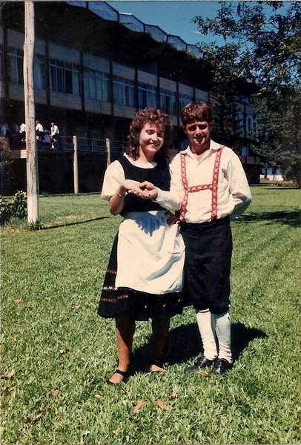
Acervo: Grupo de Danças Folclóricas alemãs Edelweiss.

Na entrevista com o Sr.: Pedro Mallmann, se percebeu que o mesmo teve através do grupo inúmeras oportunidades, filho de família numerosa, de descendência alemã, agricultor, humilde e sem oportunidades de estudar e ou conhecer novas comunidades. Teve através do grupo essa maneira de buscar e assimilar um novo conhecimento e o repassar aos demais, se tornando um líder, ocupando vários cargos e o inserindo num contexto social, cultural, politico e histórico . Participante e integrante fundador, relata a dificuldade de estruturar uma entidade e cativar os demais integrantes:

Hoje, quando olho o certificado, e vejo as fotos, fico comovido com a oportunidade que a vida me deu [...] conhecer pessoas novas, eu nunca havia imaginado que num encontro como este encontraria pessoas de outros estados, tinha gente do Rio de Janeiro, do Rio Grande do Sul e de muitos municípios de Santa Catarina [...]. Foi cansativo, uma semana dançando, as dores e as câimbras também nos perseguiram[...]. Mas eu e a Sônia conseguimos [...]. Voltamos com muitas danças novas gravadas em fita (Risos) [...], nem gravador o grupo tinha[...]. Emprestamos o do Ernani Feil[...], que acabou doando para o grupo [...]. Enfrentamos várias batalhas [...], fomos inúmeras vezes de moto às reuniões, com chuva e frio [...], vários foram os obstáculos que tentaram barrar o nosso caminho, mas [...] Vencemos! (MALLMANN, 2013)

A doação do gravador, ao qual o Sr. Pedro Eduino Mallmann se refere, consta na Ata nº 03, de março de 1989. Os ensaios eram semanais, sábados à noite, no salão comunitário, na pista de danças. Nessa mesma época foi criado um Grupo de danças que preservava á cultura gauchesca, houve uma pequena rivalidade entre ambos. O grupo gauchesco passou a ter seus ensaios no CTG (Centro de Tradições Gauchescas) no centro do município.
Eram de responsabilidades dos coordenadores de dança o bom andamento do grupo, a seriedade e a integridade da dança, o acompanhamento dos mesmos, nos ensaios e nas apresentações que forem convidados, conforme conta no regimento de ordem:
[...] Artigo IIº: 1) Estas pessoas serão responsáveis diante do quadro social, pelo bom andamento do grupo Edelweis; 2) Cabe à coordenação assistir os ensaios e decidir sobre quais os pares que deverão ou não apresentar-se tendo como critério os melhores; 3) Cabe à (coordenação) diretoria submeter ao grupo todas as decisões a serem tomadas; 4) somente dançarão figuras com traje completo; 5) Os ensaios serão a cada 7 (sete) dias, salvo em casos excepcionais.[...]” (livro 01/1988 p. 2)

Aos coordenadores dança (Tercio Hoff, Nelsi Hoff, Bruno João Ulsenheimer, Loni Ulsenheimer, Rudi Luiz Riffel, Celia Riffel, Renato Zart, Lucia Zart, Edo Hoff e Celita Hoff), coube também a organizar os integrantes na pista, observar se estavam vestidos e calçados adequadamente, a postura que a dança exigia, a formação do par para as danças, além de corrigir possíveis erros.
Aos integrantes professores, os que participaram do seminário, cabia as orientações necessárias para o sincronismo da dança, o ritmo da dança, o taco e a ponta, a suavidade e a velocidade do corpo e as explicações do objetivo da dança. O som deve estar sincronizado com o passo, com o gesto, com o olhar, com o movimento e com o ritmo. A dança exige concentração, equilíbrio, afinidade musical, pois a dança folclórica é um representação milenar, pode ser dançada em circulo, em colunas, em pares, individual e ou em grupo.
O material fornecido nos seminários de danças da LAAOSC, aos grupos participantes é discutido e elaborados pela liga com apoio da Associação Cultural de Gramado – Casa da Juventude. Ano após ano as danças são inovadas, atingindo assim a um grande acervo de danças. Inúmeras danças são retiradas do livro: “Österreichische Volkstänze, Neue Ausgabe, Dritter Teil”, de Raimund Zoder. O dançarino participante do seminário recebe o material impresso. O acervo ao qual tive contato é imenso, e cada dança, cada seminário teve outro integrante participante, mas todos os materiais são guardados no acervo do grupo, que hoje esta sob a responsabilidade de Judite Sackser. Relato algumas características das danças:
Nome da dança | Descrição/ historia/ característica...
Holzhacker | É uma dança inspirada nos cortadores das florestas da região de Boemia e Baviera. Muito dançada pelo Grupo de Danças Folclóricas Alemãs Edelweis, por representar a historia dos colonizadores/desbravadores/balseiros e a aceitação da cultura existente, como a caso da degustação do chimarrão.
Schustertanz  ou Der Schustertanz | Dança do sapateiro, que era executada pela corte no século XVIII, na Alemanha, Polônia e Republica Tcheca. Suas coreografias representam as atividades do sapateiro traçando a relação entre a dança e o desgaste do sapato. É muito difundida, como dança folclórica entre os colonos. Esta dança apresenta um atraente jogo com canto, dança e pantomima.
Siebenschritt  Ou Siebentatzles | Sendo muito popular, os sete passos recebem características tanto da melodia como da coreografia da Áustria desde 1904. Pode ser incorporada nas categorias infantil, juvenil, adulto e sênior. É dança entre todas as gerações.
Rheinlander | Passo popular. Tem sua origem no Sul da Alemanha e da Áustria. É uma dança calma, indiferente o numero de pares, mostra algumas alternativas e formas que caracterizam duas trocas de passos e uma figura que utiliza quatro passos andados.
Zigeunerpolka | A polka dos ciganos. Tem sua origem em Kühlndchen e Mähren, região pertencente a Tchecoslováquia, aonde residem os Boêmios. Situado perto da Hungria, país dos ciganos. A dança mostra algumas características deste povo com a cordialidade e a alegria.
Enterfest | A dança da colheita. Encenado varias etapas do processo de preparo do solo, do plantio e da colheita, a musica vai dar a orientação necessária ao dançarino, onde o rapaz e as moças fazem inúmeras coreografias. A dança exige habilidade, energia, folego e destreza. Sua origem é incerta, mostra a vida do colono que depois da tão esperada etapa, colhe os frutos e comemora.
Tanzfolg | É uma sequencia de danças. Típica da Alemanha. Dançada em pares que ficam frente a frente, todos num circulo. Onde se observa o wechselschritt, a polka, o herchmitt.
Sechlouring | É uma quadrilha. Todas as quadrilhas são de origem da região Norte da Alemanha. Danças de muita concentração. Em uma quadrilha não se deve dar o “grito” pelo fato do povo do Norte da Alemanha ser calmo e sério.
Kussquadrille | A dança do beijo. (kuss = beijo e quadrille = quadrilha) no caso quatro pares. Sua origem nos remete ao norte da Alemanha por ser uma quadrilha e segue as normas tradicionais de uma quadrilha: concentração, calma, seriedade.
Singtanze | Dança cantada. Uma das qualificações da dança cantada é o seu relacionamento englobando a melodia ao texto. O texto deve ser cantado, normalmente retrata o acontecido, a mimica, a encenação e o canto dão vida a dança. O público logo percebe se estiver faltando algo, relata o que esta acontecendo durante a dança. Cito algumas danças neste estilo: Madchen kommst dum it (origem da Holanda); Die glocken von Haarlen ( origem da Provincia do norte da Holanda); Bretonenball ( baile na Bretãnia); Robinson (Alemanha)...
Jügerneuner  Ou jügerquadrille | É uma sequencia de danças, por esse fato não possui uma origem especifica, é dançada na maioria das regiões da Alemanha. Executada por numero ímpar de dançarinos, os rapazes dançam com duas moças ao mesmo tempo. É uma quadrilha, exige seriedade, calma e sem “grito”. Dança proveniente da Áustria, também executada na Alemanha. Ela é também chamada de “Dança do Caçador” onde os homens acabam tendo que procurar por uma parceira para não ficarem sozinhos.
Kreuzpolka | A polca do toque cruzado, tem uma serie de alternativas regionais, o que para muitos considerada difícil.
Pommersche  Krakowiak | Dança popular na Cracóvia, Polônia, foi logo assimilada pelos núcleos de pomeranos que residiam naquela região. Criada por volta de 1500, é caracterizada pela destreza dos dançarinos, principalmente na execução das figuras, era apresentada no inverno para aquecer o corpo.
Hacke-Schottisch (o xote do taco e ponta) | Dança proveniente do norte da Alemanha, possuindo características da Westfália e Pomerânea
Mühlrad | Dança proveniente da Alemanha no final do século XIX. Suas coreografias representam os movimentos de um moinho. Em sua origem, a dança chegava a ser apresentada por pessoas caracterizadas como moleiros, apresentando, inclusive, a face suja com farinha.
Hack und Zeh | Esta dança tem sua origem na Prússica Oriental. Como expressa a própria tradução do nome, esta dança apresenta, predominantemente, passos com o taco e a ponta dos pés.
Gumbinner | Trata-se de uma dança proveniente de Gumbinnern, Prússia Oriental. Foi apresentada pela primeira vez em 1927.
Natanger Polka | Dança folclórica oriunda de Natangen, Prússia Oriental.  Manchester (Krebspolka) – Dança antiga e com muitas variações, com origem na Escandinávia.
Kikiriki | Proveniente da área conhecida como região baixa da Baviera, as primeiras descrições sobre esta dança datam de 1930.
Sonderburger Doppelquadrille | Norte da Alemanha – Na Sonderburger Doppelquadrille ou a dupla quadrilha de Sonderburgo encontramos uma característica muito comum nas danças que vem da Suécia ocupando 8 pares unindo duas quadrilhas, divididas em 3 partes: o círculo, a fileira oposta e a dança em círculo.

Se percebe que o Grupo de Danças Folclóricas Alemãs Edelweis teve grandes conquistas e articulações. Foi um formador de lideranças, atuante e presente na comunidade. A prova disso foi vista em junho de 1991, quando o grupo conseguiu adquirir um equipamento de som mais potente e mais moderno com doações e doou o equipamento anterior para o pré escolar Alegria de Viver (Ata 14/1991).
Jovens assumindo responsabilidades, formando lideranças, cumprindo normas e regras, criadas a partir das danças, uma educação social, cultural e histórica, criando compromissos e horários, cada qual devendo dar o melhor de si e assim poder cumprir com o termo de compromisso assinado pelo integrante quando da sua admissão:

[...] participar de todos os ensaios; [...] os trajes típicos não pertencem aos dançarinos sim ao grupo, onde cada um é responsável pela manutenção do mesmo [...] É de responsabilidade de todos os integrantes a promoção e divulgação das danças do grupo; [...] todo elemento que convidado a participar de danças ou apresentações e não comparecer, está sujeito à seguintes penalidades: duas faltas não justificadas, terá suspensão na próxima apresentação. (livro: 01/1988. p. 2).

Para se tornar líder do grupo é necessário ir ao Seminário de Danças, que ocorre anualmente em janeiro. Todo ano um casal participa desse seminário, no qual aprendem danças novas, passos novos e trazem novos conhecimentos para o grupo. Então durante um ano ficam responsáveis por liderar o grupo. No decorrer dos anos, muitos foram líderes que contribuíram para a formação do grupo, enquanto outros deixaram a desejar.
A primeira apresentação do grupo foi na abertura do XV Baile de Kerb – kerbfest - da comunidade de São João. O Kerb é uma festa típica da comunidade onde se agradece a colheita, revendo os parentes, amigos e principalmente procura-se homenagear o Padroeiro São João Batista (dia 24 de junho). Na ocasião, os dançarinos ainda estava sem o traje, pois o mesmo ficaria pronto para a estreia da I Strassenfest.
No dia 25 de julho de 1988, organizada pelos três grupos de danças do município de São Carlos, o Grupo de Danças Folclóricas Alemãs Edelweis de São João, o Grupo Cultural de Danças Folclóricas Alemãs Zu Der Heimath de Bela Vista e o Grupo de Danças Folclóricas Alemãs Ratckller do centro de São Carlos. Organizaram a I Strassenfest (festa de rua) que foi realizada na praça matriz. A festa também foi dedicada ao imigrante alemão, ao colono e ao motorista.
Uma estrutura de palco, montada em frente da Igreja Matriz, mesas distribuídas no centro da praça para a alimentação e copas demarcadas para venda de cerveja e refrigerantes. Etapa projetada e montada pelos integrantes dos três grupos para bem receber o público em geral e para a apresentação das danças do grupo e dos grupos visitantes. Na imagem abaixo (figura 03), a primeira apresentação oficial do grupo com o seu traje típico, dançando, sendo admirados e analisados pelo publico presente.

Figura 03: Grupo de Danças Folclóricas Alemãs Edelweis apresentando a dança batcher.
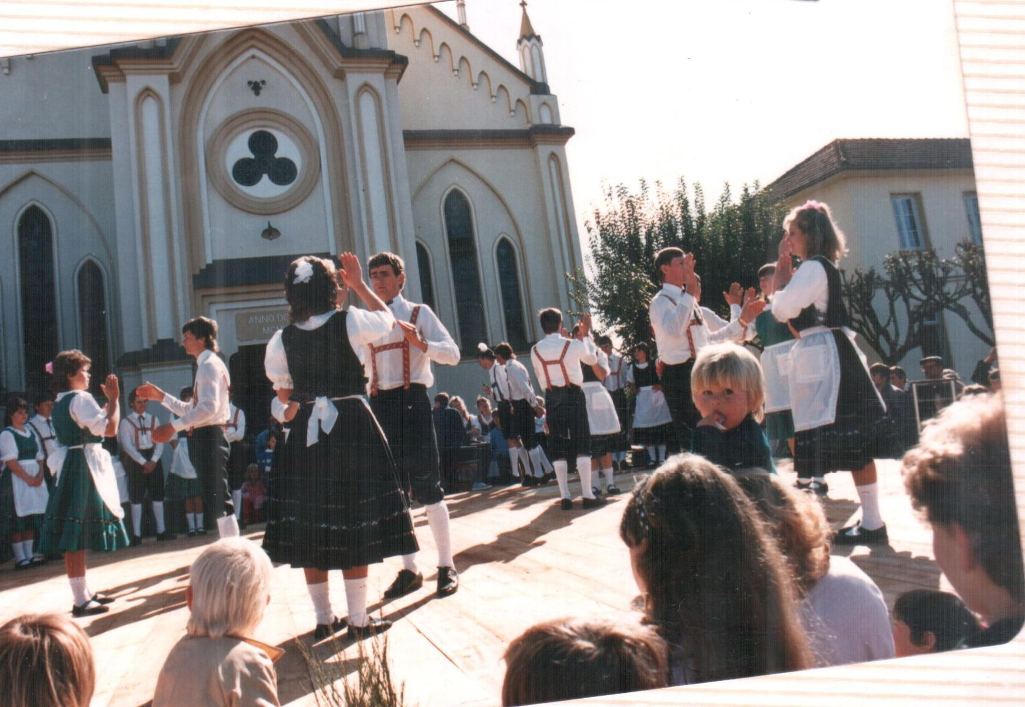
Acervo: Grupo de Danças Folclóricas alemãs Edelweiss

Se percebe, no decorrer dos depoimentos e relatos a doação e o envolvimento social, o trabalho voluntário das três comunidades, dedicado ao resgate cultural, revivendo a importância da história, homenageando a vinda do colonizador, do agricultor e do motorista. Conforme relembra a Sra. Suleide Hoff Kroth:
[...] me lembro como se fosse hoje, um dia muito esperado por todos [...].Trabalhamos muito [...], tínhamos que trazer tudo do interior para o centro [...] Montamos todo o palco, com tábuas e o enfeitamos com ciprestes, folhas de coqueiro e flores de crepom (risos). [...] no Bierwager, todos queriam ir nele [...]colocamos arcos de madeira, barril de Chopp, um banco para o gaiteiro e muitos enfeites[...] rimos muito, pois não conseguimos colocar as coisas como queríamos. Também me lembro da emoção de desfilar com o traje típico, da primeira dança que apresentamos [...] O dia passou voando, foi um sucesso, mas o mais triste foi desmontar tudo e esperar a próxima festa. (KROTH, 2013)

A tão esperada festa, tão citada e rememoradas por todos os entrevistados e depoimentos recebidos, foi comemorada pela primeira vez em 1988, e vem se repetindo ano após ano e é acordado pela AFASC que a cada ano um dos grupos se responsabilizaria pela organização da festa e a comunidade na qual se realizaria o evento, sob forma de rodízio. A alegria contagiante mostrada na figura abaixo, deixa evidencias da mobilização social realizada para promover a festa. O que chama atenção é a quantidade de flores de crepom amarradas no arco do bierwager e o barril de chopp de madeira, pontos marcantes e típicos para a realização do evento.

Figura 04: da esquerda para a direita. Leandra Stein, Marli Riffel, Regina Riffel, Ivanice Hoff, Lisete Mallmann, Lourdes Mallmann, Irene Oland, Marcia Fischer, Sonia Mallmann, Marlene Specht, Erni Wilkes, Altair Sander, Paulo Mallmann, Alfonso Schwertz, Alfonso Mallmann, Nair Breitenbach, Ademir Ludwig, Carmo Riffel, Cleodir Fischer, Volnir Stein, Suleide Hoff, Jandir Breitenbach, Paulo Specht e Alberto Blume (doador da cerveja distribuida no Bierwager).
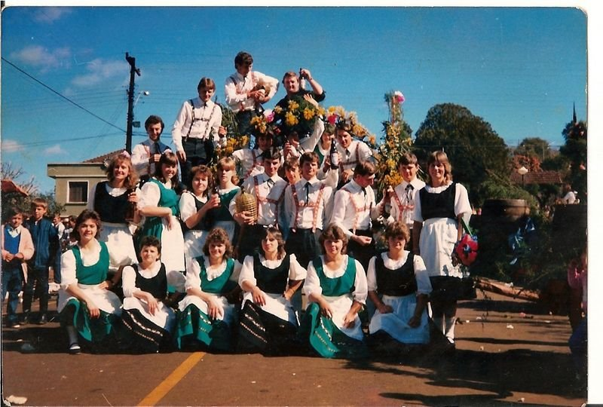
Acervo: Grupo de Danças Folclóricas alemãs Edelweiss

Com essas informações, se percebe a relação social, a prestação de ajuda mútua e o trabalho voluntário realizado durante semanas de trabalho e preparo para que houvesse o sincronismo entre os três grupos e fosse possível realizar um evento perfeito, com danças, músicas, bandinhas, concurso do Chopp em metro, concurso do serrote e tantos outros atrativos.
Neste local foram montadas mesas e servido um almoço típico teuto-brasileiro: churrasco, cuca, chucrutes, rosca, salame cozido (spritzt wurst), wurst, saladas, pão... degustada com muita alegria pelos participantes.
A alvorada festiva, deve como marco principal o Bierwager, foram demarcados três pontos de saída, cada grupo com um Bierwager, uma carroça toda enfeitada, sobre ela músicos e barril de Chopp, percorrendo a cidade chamando o povo para participar da festa, usando a alegoria da vinda do imigrante e conduzindo a população ao centro do grande encontro, a festa. A construção em enxaimel, construída em 1938, atualmente utilizada como Casa de Memória. O bierwager tracionado por junta de bois com sino “chamador” e rodado de madeira, atualmente pouco usado na região, um objeto histórico, com enfeites de ciprestes, folhas de palmeira e muita flor de crepom acompanhado de cerveja e dança.

Figura 05: Desfile do Beirwager. Grupo de Danças Folclóricas Alemãs Edelweis
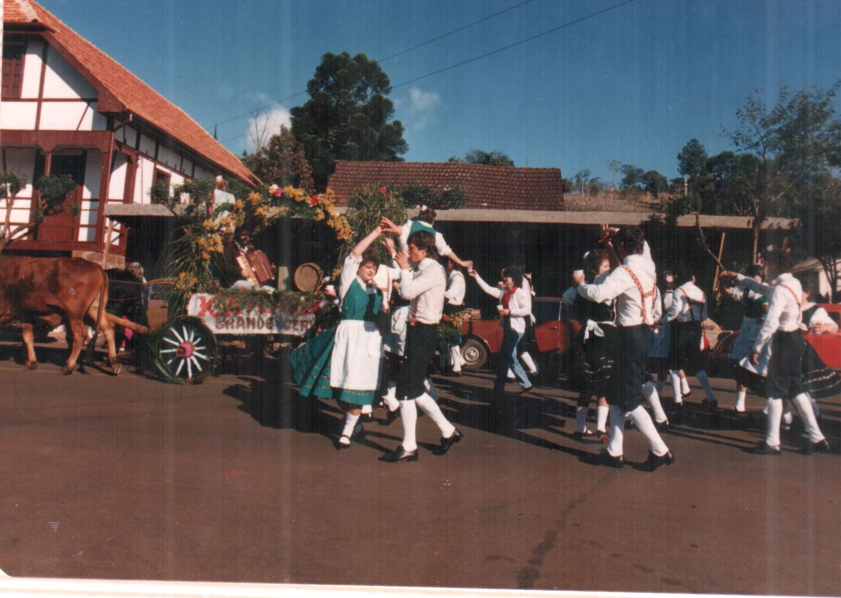
Acervo: Grupo de Danças Folclóricas alemãs Edelweiss

A carroça usada nos desfiles, bem como nas strassenfest foi doada pela Sra. Nair Schwendler em 1988, e ainda hoje, a mesma se encontra guardada no centro comunitário de São João, e é usada para os enfeites da kerbfest, e nela são depositados os produtos colhidos e expostos para agradecer a fartura da colheita. E quando não utilizada, amarrada no centro do salão de bailes como enfeite.
Como lembra o Sr. Cleandro Schwendler:
[...] era uma alegria de ver a carroça, muito trabalho e planejamento para colocar tudo [...] eu muitas vezes conduzia o carroça [...], exige ter uma junta de bois muito bem treinados, e calmos para não se afugentar na hora do desfile e machucar o público [...] os bois usavam sino e os músicos faziam barulho [...] tinha pessoas indo e vindo bem pertinho [...] houve um dia em que uma das vacas que estava “cangada” havia nascido o bezerrinho uns dias antes, e nesse dia ele acompanhou a carroça, volta e meia ia mamando chamando a atenção de todos [...] foi muito lindo. (SCHWENDLER, 2013)

Desde então, ano após ano o Grupo de Danças Folclóricas Alemãs Edelweis participou dos seminários de danças, de concursos, realiza apresentações, participa de eventos, alguns com mais e outros com menos dificuldades, e assim a comunidade de São João se consolidou como sendo a mais típica do município de São Carlos com o Kerbfest e a Strassenfest.
Os seminários de danças se intensificaram, todos os anos buscavam novos passos e novas danças, onde além de formar lideranças, oportunizaram o integrante a participar do convívio social e comunitário, integrando-o ao meio, como lembra Solange:

[...] Quando entrei no grupo de danças, eu era muito nova ainda, tive que ter autorização dos meus pais e foi um dia muito feliz,[...] conheci muitos lugares novos, Itapiranga, São João do Oeste, Tunapólis, São Miguel do Oeste [...] conheci a Serra Gaúcha, fomos a praia, apresentamos em Campo Bom, participei de muitas festa, bailes, concursos e desfiles, [...] também tive a oportunidade de participar de um seminário de danças, onde aprendi muito além de novos passos e novas coreografias, [...] conheci novas pessoas, fiz inúmeras amizades [...] e aprendi uma das maiores lições que a vida pode dar: valorizar o outro conforme a cultura e a tradição de cada qual, sem preconceito e ou discriminação. (ULSENHEIMER, 2013).

No caso citado no depoimento acima, se percebe a aceitação de integrantes no grupo e na sociedade, o individuo independentemente de cor, de raça, da pessoa por tamanho, sexo, idade, cor, estado civil, religião, ou por ser a pessoa portadora de algum tipo de deficiência.
um exemplo deste aspecto inclusivo é a participação de Marisa Blume, atual integrante do grupo que tem uma característica peculiar, “seu tamanho”, é anã e dança muito bem, é uma menina ativa, e participante:

[...] Bom eu entrei no grupo na categoria infantil em 2003 ou 2004, onde eu tive 09 à 10 anos, não me lembro certo. Sempre que podia eu ia junto às apresentações do grupo. Era difícil eu faltar, pois eu amava isso. E me sentia a mais importante de todas, pois todas as pessoas de fora ficavam me olhando por eu ser assim e poder dançar com pessoas normais. Daí eu fiquei no grupo por muito tempo, até uma época que eu era já muito mais velha que as outras crianças, mas não me lembro certo quando era. Ai fiquei fora do grupo por um tempo, sendo que sempre tive vontade de continuar dançando, até no ano passado (ano de 2012) o grupo na categoria adulto me aceitou, onde não pretendo sair tão cedo. Pois todos os integrantes do grupo me aceitaram e me dão todo o apoio que preciso. Hoje não posso me queixar, mesmo que as pessoas continuam me olhando com olhares estranhos, por dançar com pessoas normais eu sou mais que feliz pois Edelweis está no meu sangue desde os meus 09 ou 10 anos.(BLUME, 2013)

As apresentações tornaram se uma constante, a cada passo uma nova configuração, uma nova evolução, um novo estágio para configurar a consolidação de seus objetivos. Inúmeras apresentações anuais são realizadas e cada uma com um tema e um objetivo especifico, mas com a certeza de preservar a tradição e a cultura alemã.

Figura 05: APRESENTAÇÃO DE DANÇA NO GINÁSIO DE ESPORTE

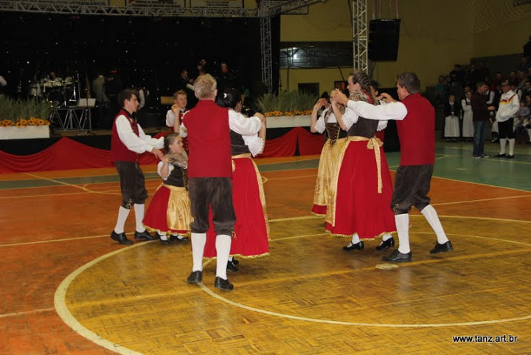

Acervo: Grupo de Danças Folclóricas alemãs Edelweiss

CONSIDERAÇÕES FINAIS

A semente que foi plantada pelo Grupo de Danças Folclóricas Alemãs Edelweis vingou e rendeu frutos. Com a iniciativa dos pais e do apoio de alguns integrantes do grupo de danças adultos, foi criado o Grupo de Danças Folclóricas Alemãs Infanto-juvenil de São João.
Em 2001, com o objetivo de cultivar cada vez mais a tradição teuto-germânica, no ano de 2000 iniciaram as atividades com o Grupo nas categorias infantil e juvenil por iniciativa de integrantes do grupo adulto, sendo elas Elize Hoff, Eligia Schwendler com o apoio de Judite Sackser que deixa o seu depoimento:

[...] Entrei no grupo no dia 05 de abril de 1997.[...] nunca me imaginava dançando, isso era brega!. (risos)[...] Já não tinha mais volta. Estávamos aprovados em ata e aptos a colocar em prática nossos primeiros passos. [...] Os ensaios naquela época eram pontuais, pesados. Era dança e dança. Você deveria vir para os ensaios com o sapatilha/sapato especifico para dança.[...] As primeiras danças que apresentei foram a Hetlinger Bandriter e Krutz-Konig, que é a famosa dança do avião. E assim foi, várias idas e voltas em bailes, festas, encontros. [...] Em 2002 foi o primeiro seminário de danças que participei no município de Saudades. Foi eu e a Elize, durante toda a semana. E ai participei novamente do seminário 2004, 2005, 2006, 2009 e 2011. [...] Junto com a Elize e a Eligia, ajudei a organizar os ensaios e começamos a dança com as crianças em 2001, fundando assim o grupo de Danças Juvenil e nossa comunidade e mais tarde o infantil. (SACKSER, 2013)

Atualmente o grupo, somado as suas três categorias: infantil, juvenil e adulto contam com 51 integrantes, e graças ao empenho e a colaboração de todos o grupo conseguiu manter viva a tradição, a cultura teuto-brasileira através da dança na comunidade de São João e no município de São Carlos.
Cada integrante e ex-integrante já deixou a sua marca, com certeza lembra da sua primeira apresentação, e do seu par. Das dificuldades enfrentadas, mas estas eram e ainda são compensadas pelos bons momentos vivenciados no grupo. Nada melhor e mais compensador que você se dedicar, a força, a união e a dedicação em aprender uma dança e depois ver os aplausos do público. Os olhos brilham!!! E você chega conclusão que mais uma vez valeu a pena.
Encerro o artigo, com a certeza que se tem muito mais a relatar, a pesquisar e quero me desculpar de todos os integrantes e ex-integrantes que me enviaram o seu depoimento e concederam a entrevista que não foi utilizada. Mas guardo a certeza que não faltarão oportunidades para aprofundar a pesquisa e utilizar o material, o acervo que consegui juntar neste momento.

Referencias

BLUME, Marisa. Depoimento escrito concedido a autora. São Carlos, 2013.

FUX, Maria. Dança, experiência de vida. São Paulo: Simmus, 1983.

GISI, Clemens. Eu fugi da Sibéria. Chapecó, SC: Ed. Amigos do autor, 1985.

HOFF, Selita. Depoimento oral concedido a autora. São Carlos, 2013.

LENZI, Zulika Mussi. SALVADOR, Nilce Terezinha Massignam. KONDER, Victor Marcio. Organizadores. O Kerb em Santa Catarina. Florianopolis: Ed. Da UFSC. Secretaria da Cultura e do Esporte do Estado, 1989. P. 80.

MALLMANN, Pedro Eduino. Entrevista concedida a autora. São Carlos, 2013.

NANNI, Dionisia. Ensino da Dança. Rio de Janeiro: Shape, 2003.

ONGHERO, André Luiz; CARBONERA, Mirian. Sociabilidade dos imigrantes teuto-russos em Aguinhas, São Carlos/SC. Cadernos do CEOM. Chapecó. v.23 n.32. p.41-60, 2010.

PORTINARI, Maribel. Historia da dança. Rio de Janeiro: Nova Fronteira, 1989.

KERBES, Zenaide Inês Schmitz. Conhecendo São Carlos. Gráfica Porto Novo, 2004. 260p.

KROTH, Suleide Hoff. Entrevista concedida a autora. São Carlos, 2013.

SCHWENDLER, Cleandro. Depoimento oral concedido a autora. São Carlos. 2013.

SACKSER, Judite. Depoimento oral e escrito concedido a autora. São Carlos. 2013.

ULSENHEIMER, Solange. Depoimento oral concedido a autora. São Carlos. 2013.

WERLANG, Alceu Antônio. Colonização Italo-brasileira, teuto-brasileira e teuto-russa no oeste de Santa Catarina: a atuação da Cia territorial sul Brasil. Cadernos do CEOM. Chapecó, grifos. nº 11. p.11-53. 1999.

Ecônomo é uma pessoa, um casal e ou uma equipe eleitos pelos sócios da comunidade, após a realização de uma assembleia do Conselho Pastoral Comunitário – CPC, que realiza uma inscrição e seleção previa dos candidatos, que após esse processo, em assembleia com todos os sócios da comunidade irão eleger o ecônomo, que ficará responsável na administração do centro comunitário, em cuidar e zelar pelo uso do bolão, bar, bocha, bolãozinho, salão de bailes, salão de festa, enfim de toda a agenda social da mesma sendo o porta voz da mesma e zelando pela limpeza e manutenção da sede.
É uma obrigação trabalhista preparada anualmente por todas as pessoas jurídicas e equiparadas que possuam ou possuíram empregados. As empresas que não tenham funcionários também devem entregar a RAIS, que nesse caso denomina-se RAIS negativa. É utilizada para fins estatísticos pelo governo, e no cálculo de crédito e pagamento do abono anual do PIS aos empregados. Disponivel:http://www.portaldecontabilidade.com.br/obrigacoes/rais.htm. Acessado em 07/09/13
KERFEST ou festa do Kerb é uma festa de origem germânica, incorporada à cultura catarinense, trazida para o Estado, por colonizadores vindos do Rio Grande do Sul. Significa confraternização entre familiares e amigos, com jantares, ceias, almoços e ou lanches nos quais se servem pratos salgados e doces especialmente preparados para a ocasião, além de cerveja e refrigerante. O espirito do Kerb é a alegria contagiante, a vontade de fazer com que se mantenha a tradição germânica. É uma manifestação cultural incorporada ao acervo cultural popular. A festa está organizada em dois dias associada a igreja católica (Dia do Padroeiro). No Kerb há uma confraternização de toda coletividade, independentemente de origens étnicas, realizados nos eventos realizados em comum: ofícios religiosos e bailes. Os bailes se caracterizam com ponto culminante, onde a decoração é feita com palmeiras, fitas, flores de papel crepom, ciprestes e produtos alimentícios colhidos (batata, abobora, mandioca, milho...) com os sorteios ou leilão da boneca do Kerb (garrafas enfeitadas como boneca) colocada/pendurada em destaque no centro do salão, em uma coroa, ou guirlanda. Bem como o farto consumo de alimentos tanto de “forno” como doces e kuchen (cuca) e de cerveja. A comunidade festeja a festa do Kerb no mês de Junho, no dia de São João Batista (24/06), e já esta na XLª edição.
STRASSENFEST cuja tradição remete a Festa de Rua.
Trajes: conforme pesquisas foram feitos trajes em: 1988 foi inaugurado o primeiro traje; em 1995 o 2º traje; em 2001 o nosso 3º traje; em 2007 o 4º traje e neste ano (2013) nas festividades Kerb, o ultimo traje, confeccionado um traje mais sofisticado para comemorar o XXVº aniversário de fundação do grupo.

